**《以斯拉记-尼希米记》及《以斯帖记》概论**

* **三书卷的特点**
* 相同点：都源于波斯时期，讲述神子民被掳后的历史。

《以斯拉记》和《尼希米记》叙述百姓的回归及犹大的复兴；

《以斯帖记》则记载一个身处外邦的犹太女子如何因信心及勇气，带来神的拯救；

书卷阐明神与祂子民的关系，及对未来祝福的盼望。

* 相异处：书卷互相补充（属世与敬虔的平衡）。

《以斯拉记-尼希米记》以历史记录回归与复兴的事实；

《以斯帖记》虽属历史故事，但其重点是让人从微妙关系中，看到对神的忠心。

* **《以斯拉记》与《尼希米记》的关系**
* 似乎出自一人手笔和编撰；
* 都按顺序论述，且描述相同时期的事件；
* 在中文圣经、英语圣经和希腊文七十译本，《以斯拉记》与《尼希米记》分为两本书卷。而

希伯来文圣经却把这两本书编成一本书卷。

* **《以斯拉记 - 尼希米记》概览**
* 以斯拉記前六章论述波斯王古列元年下诏后，以色列人第一次回归。约雅斤的孙子所罗巴伯(代上3：19)成为这时期的政治领袖，先知哈该与撒迦利亚则提供属灵指引。
* 以斯拉記七至十章描述以斯拉回到耶路撒冷，有效地展开他的工作，并责难那些和不信者结婚的以色列人。
* 尼希米记前六章是尼希米自己的回忆，。这部分的经文介绍了尼希米之后，便记述他怎样从波斯回到耶路撒冷，并排除许多障碍，成功修建耶路撒冷城墙。
* 尼希米及余下的篇章（尼七-十三），则讲述以斯拉与尼希米推行的社会和宗教改革。
* **《以斯拉记》**

1：1-11：波斯王古列作王后，颁发诏令允许犹太人回归故土，重建圣殿。历史上指公元前538

年由所罗巴伯领导的第一批回归耶路撒冷的犹太人（2：2）。

留意：1:1, 5, 7-8; 比较赛44:28; 45:1, 13; 但9:2; 亚1:12-27。

**⮱ 讨论：**所罗巴伯在早期复兴时担当怎样的角色？为何重建圣殿后，他的名字便不再出现？

2:1-70：回归的百姓。

这份名单表达什么意义？

2:62-63，64-65对我们有何提醒？

3-6章： 重建圣殿。

1. 重建祭坛（3:1-6）

3:1-2有何亮光？

**⮱ 讨论：**为何要献祭？你会让祭坛成为你生命中的第一吗？

1. 立殿根基（3:7-13）

3:3, 10“原有的根基”是什么意思？比较太16:18; 林前3:12。

1. 敌人阻止（4章）

4:1-3面对敌人破坏，我们应如何回应？

1. 恢复建殿（5:1-6：12）
2. 圣殿竣工（6:13-22）

7-10章：以斯拉领导的第二批回归

7:10为全书的钥节。作为神仆人，以斯拉给我们树立了怎样的榜样？

8:5-10:44以斯拉的工作：招募利未人（8:15-20）、禁食祷告（8:21-23）、

为圣殿献礼（8:24-30）、解决异族通婚（9:1-10:44）。

* **《尼希米记》**

1:1-11：尼希米的祷告。 分享：个人祷告体会

2:1-10：尼希米获王允准回耶路撒冷重建城墙；

2:11-20：视察城墙，劝民重建（2:17-18）；

3:1-32：重建城墙

分享：3:1“羊门”的意义？

留意：“其次”多次的出现，有何含义？

3:10, 23, 28, 29, 30给我们有何提醒？

4:1-23：外来的攻击：讥笑、藐视、毁谤、发怒（2:19, 4:1-3, 6:6）

如何胜过（4:4-5, 4:6, 9）

5:1-19：内部的危机（5:1-7）

尼希米的回应（5:9, 15）：大公无私、不效法世俗。

6:1-14：敌人的阴谋：陷害、捏造

6:3为全书的钥节“现在我办理大工，不能下去”。

6:15-19：城墙修完

6:15-16“是出乎我们的神”。留意：“惧怕”的反转。

7:1-13:31：伊斯拉与尼希米的改革

第一次回归者的家谱（7:4-73）：祝福的安慰。

伊斯拉话语上事奉带来的果效（8-10）

1. 敬畏真诚的敬拜（8:6, 9:3）
2. 百姓向神认罪（9:1-37）
3. 重新确立圣约（9:38-10:39）
4. 耶路撒冷新居民（11:1-36）
5. 祭师及利未人名单（12:1-26）
6. 城墙告成之礼（12:27-47）
7. 尼希米宗教、社会改革（13:1-31）。

* **《以斯帖记》概览**
* 特点：

1. 圣经中唯一完全没有提到“神”的书卷；
2. 也没有提及亚伯拉罕、约、祷告及大卫王权；
3. 死海古卷唯一没有抄录的旧约书卷。

**⮱**  *多个世纪来，很多人认为，《以斯帖记》属世俗作品而低估它，然而书卷作者通过巧妙的情节 将人带入一个新的意境中：作者论述的故事虽最重要的主角神似乎并未现身，但祂的同在却尽在不言中。“神在历史中的作为或许是隐藏的，并非人人都能看透，可是尽管我们不能了解神对一切所发生之事的旨意，却没有一件事不在祂的掌握之中”（朗文、狄拉德：《21世纪旧约导论》）。*

* **综览**：以“难题-解决”架构，展开戏剧性巧合故事：

a）历史背景介绍（1-2）；b）哈曼阴谋；c）难题解决（4-10）

* **《以斯帖记》**

1:1-22： 瓦实提拒尊王命被废（1:12, 19）；

2:1-18： 以斯帖立为新王后（2:17）。留意：（2:10, 20）；

2:19-23：末底改的功绩（2:22-23）；

3:1-15： 哈曼阴谋（3:7, 13）；

4:1-17： 末底改请求（4:7-9, 14, 16）；

5:1-14： 以斯帖请求（5:1-8, 9, 14）

6:1-14： 末底改获赐尊荣（6:1, 7-9, 11）

7:1-10： 哈曼受罚（7:3-6, 9-10）

8:1-17： 王颁敕令（8:1-2, 15-17）

9:1-10:3：犹太人的胜利（9:1-5, 16-19, 21-22）

**附图**

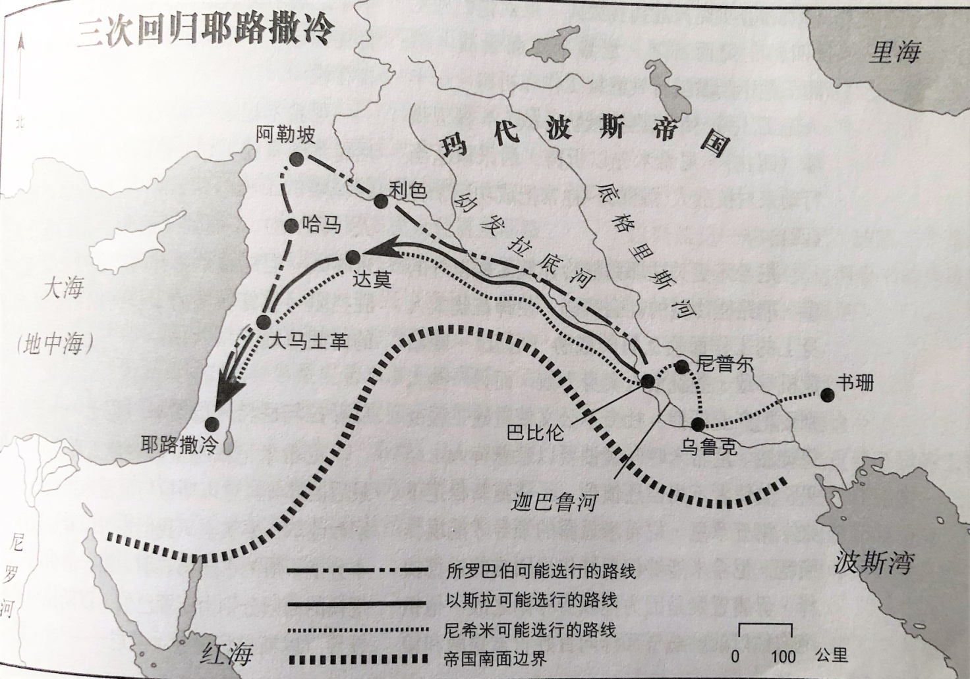

**思考问题**

1. 为何将《以斯拉记》、《尼希米记》及《以斯帖记**》**合在一起研读？
2. 旧约献祭制度对我们今日的主日崇拜有何提醒？
3. 今天教会的根基是什么？
4. 面对敌人攻击时，尼希米得胜的秘诀是什么？
5. 《以斯帖记》的主角是谁？这卷书的主题是什么？